INTEGRATION PLAN FOR THE

LEARNING ENGLISH GRADE 10

GVHD: Ngô Huy Biên.
Nhóm thực hiện: 11 – 12 – 13 – 14 – 15.
Version 1.0

1. MỤC TIÊU. 3
2. YÊU CẦU SẢN PHẨM SAU KHI TÍCH HỢP. 3
3. YÊU CẦU QUÁ TRÌNH TÍCH HỢP. 3
4. NỘI DUNG CHI TẾT KẾ HOẠCH TÍCH HỢP. 4
5. MỘT SỐ LƯU Ý KHI TÍCH HỢP. 5

MỤC TIÊU.
Tài liệu này được xây dựng nhằm đưa ra kế hoạch thống nhất và hoàn chỉnh cho việc tích hợp các module của chương trình. Bao gồm các module Reading, Speaking, Writing, Language Focus, cơ sở dữ liệu của mỗi module. Đưa ra sản phẩm hoàn chỉnh và tiến hành chạy thử nghiệm để kiểm tra sản phẩm lần cuối.

YÊU CẦU SẢN PHẨM SAU KHI TÍCH HỢP.
- Từng module riêng lẻ hoạt động đúng yêu cầu và tương thích nhau.
- Phần mềm thực thi đúng chức năng và chạy không có lỗi phát sinh.
- Đảm bảo các yêu cầu khách hàng đặt ra đã được đáp ứng đầy đủ.

YÊU CẦU QUÁ TRÌNH TÍCH HỢP.
- Các nhóm thực hiện nhanh, hoàn thành đúng deadline.
- Đảm bảo chức năng của module hoạt động đúng khi tích hợp vào phần mềm.
- Đảm bảo cơ sở dữ liệu đầy đủ đúng yêu cầu ban đâu.
- Việc tích hợp sẽ được thực hiện theo từng nhóm theo lịch phân công của PM để tránh xung đột.
- Trong quá trình tích hợp nếu có phát sinh khó khăn nhóm phải báo ngay cho PM để có điều chỉnh thích hợp.

NỘI DUNG CHI TẾT KẾ HOẠCH TÍCH HỢP.
- Mỗi nhóm sẽ tích hợp module của mình tại nhà thông qua Google Code. Nếu cần thiết PM sẽ triệu tập offline các nhóm.
- Công cụ sử dụng trong quá trình tích hợp:
- Google Code Hosting:
http://qlqtpmav10.googlecode.com/svn/trunk/ qlqtpmav10-read-only

- Tortoise SVN.
- Visual Studio 2008 + Silverlight 3 + Express Blend 3.

- Người chịu trách nhiệm giám sát.
- Hà Thanh Tuấn (PM).
- Phan Lê Huỳnh (Leader nhóm 11).
- Trần Đức Duy (Leader nhóm 12).
- Đặng Hoài Ninh (Leader nhóm 13).
- Nguyễn Văn Hiếu (Leader nhóm 14).
- Nguyễn Thế Trường (Leader nhóm 15).
- Lịch tích hợp các nhóm.
Nhóm | Thời gian tích hợp | Nội dung tích hợp | Người giám sát
11 | 22/05/10 – 23/05/10 | Speaking Control | PM, Leader 15
12 | 24/05/10 – 25/05/10 | Writing và Speaking Control | PM, Leader 14
13 | 26/05/10 – 27/05/10 | Grammar | PM
14 | 28/05/10 – 29/05/10 | Dữ liệu XML | PM
15 | 30/05/10 – 31/05/10 | Listening Control | PM, Leader 12

- Sau ngày 31/05/10 PM lập báo cáo đánh giá quá trình tích hợp các nhóm. Đưa ra yêu cầu bổ sung nếu cần thiết. Đảm bảo sản phầm hoàn chỉnh cuối cùng được Release trước ngày 04/06/10.

MỘT SỐ LƯU Ý KHI TÍCH HỢP.
- Hướng dẫn dùng control trắc nghiệm:
Load file lên control
SelectionPartControl control = new SelectionPartControl();
if (control.LoadContentFromXml(fileName) == false)
return;
Để sửa lỗi sau khi user chọn xong:
control.FixWrongSentences();
Chú ý: mỗi SelectionPartControl tương ứng với 1 Task (trắc nghiệm).Nếu sau khi load nội dung cho nó các bạn nên new 1 cái mới.(Load lại vào cái đó cũng được tuy nhiên nếu hiển thị nhiều task trắc nghiệm thì mỗi task phải là 1 control trắc nghiệm) .
Do control này lúc đầu khởi tạo nó chưa có nội dung gì nên nó trống trơn .Khi vẽ dùng Blend có thể cố định kích thước của nó.

- Phân công công việc và cách ráp bài
Về giao diện
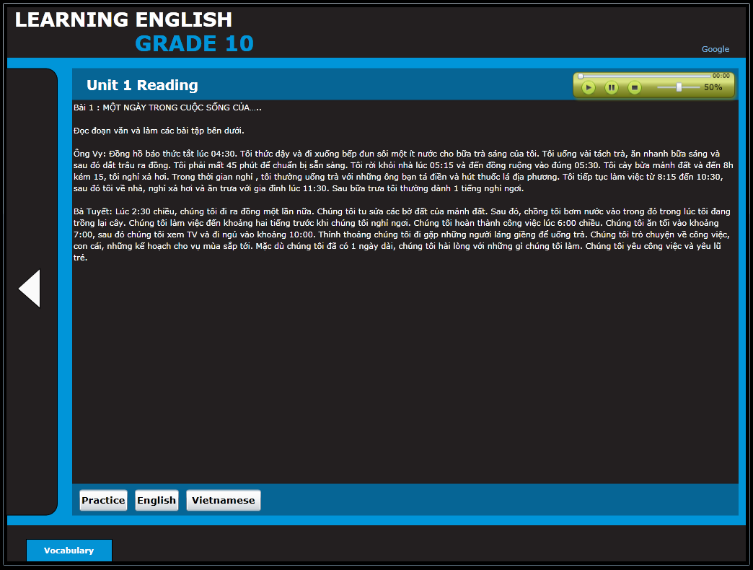
Audio
Richtextbox
Chuyển đổi nội dung
Giao diện phần nội dung sẽ thiết kế nhứ hình trên dưới có các button bấm vào để chuyển qua lại giữa các phần vd : practice,reading,after you read..(nhóm nào chỉ có một phần thì không cần)
Giao diện phần practice các nhóm load nộ dung theo từng task được lưu trong file xml. Có hai button next, back để bấm qua task tiếp theo và lui lại
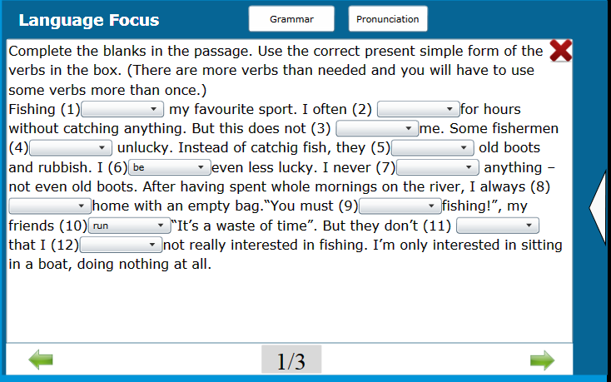

Chú ý là phải xem thử file xml đó dùng control loại nào để load lên cho đung. Hiện có hai control để load nội dung một là richtextbox, hai là control trắc nghiệm của xuân trường. Cái nào là richtextbox thì dung richtextbox, cái nào trắc nghiệm thì dùng trắc nghiệm (đọc cái tag xml đầu tiên để biêt loại).

